**113年5月3日餐點照片**

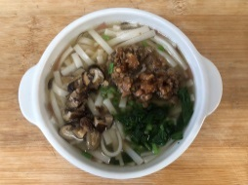 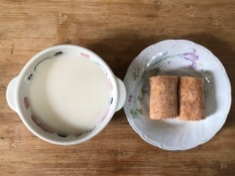

**早餐(香菇蔬菜芙蓉麵) 下午點心(蛋糕、豆奶)**

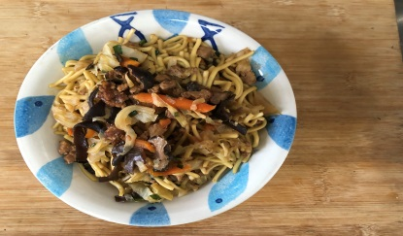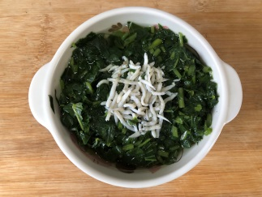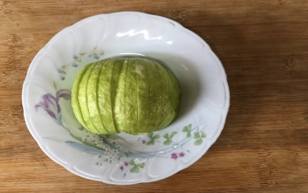

**午餐(什錦香菇肉燥麵、排骨結頭菜湯、水果)**